**ĐỀ CHỌN ĐỘI TUYỂN 9 AMSTERDAM VÒNG 2 NĂM 2020 – 2021**

**Bài 1 (2,0 điểm)**

**1. A** và **B** là hai dung dịch muối. Tiến hành một số thí nghiệm với **A** và **B** thu được kết quả như sau:

|  |  |  |
| --- | --- | --- |
|  | **A** | **B** |
| Tác dụng với dung dịch NaOH dư | Có kết tủa trắng và kết tủa tan | Sinh ra khí làm xanh giấy quì tím ẩm |
| Tác dụng với dung dịch HCl dư | Không hiện tượng | Sủi bọt khí |
| Tác dụng với dung dịch BaCl2 dư, sau đó thêm dung dịch HCl dư | Có kết tủa trắng và kết tủa không tan | Có kết tủa trắng, sau đó kết tủa tan và sủi bọt khí. |
| Tác dụng với dung dịch muối natri cacbonat | Sủi bọt khí và có kết tủa trắng | Không hiện tượng |

Hãy xác định các dung dịch **A**, **B** và viết các phương trình hóa học xảy ra.

**2.** Em hãy mô tả hiện tượng thí nghiệm xảy ra khi rót dung dịch axit sunfuric đặc vào cốc chứa một lượng đường kính trắng và nhỏ vài giọt lên một băng giấy trắng. Giải thích các quá trình xảy ra bằng phương trình hóa học.

**3.** Trong phòng thí nghiệm có 3 lọ đựng ba chất lỏng không màu gồm: nước cất, dung dịch axit sunfuric đặc và dung dịch axit sunfuric loãng. Em hãy đề xuất cách chỉ dùng một thuốc thử để phân biệt 3 lọ dung dịch trên. Viết phương trình hóa học xảy ra nếu có.

**Bài 2 (2,0 điểm)**

**1.** Hòa tan hết 0,06 gam cacbon trong dung dịch H2SO4 đặc nóng dư rồi dẫn toàn bộ khí thoát ra vào 100 ml dung dịch chứa đồng thời NaOH 0,4M và KOH 0,1M. Kết thúc phản ứng nếu đun cạn dung dịch cho nước bay hơi hết thu được **x** gam chất rắn khan. Tính giá trị của **x**.

**2.** Trong phòng thí nghiệm lắp hai bộ dụng cụ sau đây.

Hình 1: Điều chế khí X. Hãy xác định khí cần điều chế (khí X) là chất nào (gọi tên X)? Viết phương trình hóa học. Có thể thay dung dịch H2SO4 đặc bằng dung dịch H2SO4 loãng được không? Vì sao?

Hình 2: Thử tính tan của khí X trong nước. Hãy cho biết dung dịch trong lọ phía trên có màu gì? Giải thích vì sao nước phun vào bình và dung dịch trong bình có màu như vậy?

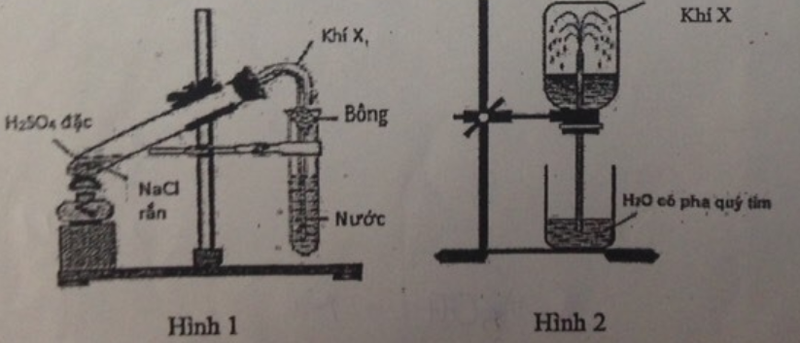

**Bài 3 (3,0 điểm)**

**1.** Chia **y** gam hỗn hợp **D** gồm các kim loại Al, Fe thành hai phần bằng nhau:

− Phần 1: Cho tác dụng với dung dịch HCl dư, đến khi các phản ứng xảy ra hoàn toàn thu được **V** ml khí hiđro (đktc) và 3,24 gam muối clorua.

− Phần 2: Cho tác dụng với 80ml dung dịch chứa 2 muối AgNO3 0,5M và Cu(NO3)2 0,2M. Khi các phản ứng xảy ra hoàn toàn, thu được hỗn hợp chất rắn **E** có khối lượng 4,96 gam và dung dịch **G**.

**a)** Hãy tính giá trị của **y** và **V**.

**b)** Tính nồng độ mol/lít của các chất có trong dung dịch G. Giả sử thể tích dung dịch xem như không thay đổi trong quá trình phản ứng.

**c)** Hòa tan 4,76 gam hỗn hợp KOH và NaOH vào nước dư thu được dung dịch **M**. Trộn dung dịch **M** với dung dịch **G**, sau khi các phản ứng xảy ra hoàn toàn thu lấy kết tủa rồi nung trong không khí đến khối lượng không đổi thu được **z** gam oxit. Tính giá trị của **z**.

**2.** Cho tan hoàn toàn 3,32 gam hỗn hợp **Q** ở dạng bột gồm S, FeS và FeS2 trong dung dịch HNO3 thu được 0,145 mol một khí duy nhất là NO và dung dịch **T**. Cho dung dịch **T** tác dụng với dung dịch Ba(OH)2 dư, lọc và nung kết tủa đến khối lượng không đổi, thu được **t** gam hỗn hợp rắn. Tính giá trị của **t**.

**Bài 4 (1,5 điểm)**

Hỗn hợp **X** gồm Fe2O3, CuO và MgO. Trong hỗn hợp **X**, nguyên tố oxi chiếm 27,5% khối lượng. Cho 3,84 gam hỗn hợp **X** tác dụng vừa đủ với 50 ml dung dịch Y chứa HCl và H2SO4 thu được 8,37 gam hỗn hợp muối khan.

**a)** Tính nồng độ mol của các axit trong dung dịch **Y**.

**b)** Dẫn chậm H2 qua 0,23 mol hỗn hợp **X** nung nóng, sau khi phản ứng xảy ra hoàn toàn thu được 2,97 gam H2O. Tính phần trăm khối lượng của các chất trong hỗn hợp **X**.

**Bài 5 (1,5 điểm)**

Đem hòa tan 17,06 gam hỗn hợp **A** gồm 3 muối khan là BaCl2, Na2SO4, MgSO4 vào nước (dư) thấy tạo ra kết tủa **B** và dung dịch **A1**. Lọc kết tủa **B**, dung dịch **A1** chỉ chứa 2 muối clorua. Cho dung dịch **A1** tác dụng với 50ml dung dịch NaOH 1,0M tạo kết tủa **A3** và dung dịch **A4**. Đem nung **A3** ở nhiệt độ cao đến khi khối lượng không đổi thu được **m1** gam chất rắn **Z**. Dung dịch **A4** được trung hòa hòa toàn bằng dung dịch HCl (vừa đủ) được dung dịch **A5**, dung dịch này phản ứng vừa đủ với 110ml dung dịch AgNO3 1M tạo ra lượng kết tủa tối đa là **m2** gam. Tìm giá trị của **m1**, **m2**.